第 17 週 講義 — Bài giảng tuần 17
代謝整合與激素調節 Tích hợp chuyển hóa và điều hòa hormone
這堂課,你要做到三件事(Ba mục tiêu)
1. 說明飯後與飢餓時肝臟做什麼。 Gan làm gì khi no và khi đói.
2. 說明胰島素和升糖素的分工。 Phân công của insulin và glucagon.
3. 解釋第二型糖尿病。 Giải thích đái tháo đường type 2.
一、學期的最後一塊拼圖
第 13–16 週學了三種燃料怎麼燒。但身體怎麼決定「現在燒哪個」?誰下命令?
今天回答這個問題 —— 也把整學期串起來。
二、先講兩個容易混的詞
受體 和 瘦體素:前兩個音完全一樣 (Hai từ dễ nhầm)
受體 shòu tǐ = receptor(接收訊號的)。 瘦體素 shòu tǐ sù = leptin(一種激素)。
念起來前兩個音節一模一樣,但完全不同的東西。
記法:「瘦」體素跟「瘦」有關(它告訴大腦你吃飽了)。受體是「接受」訊號的。
Thụ thể (receptor) vs leptin — tiếng Trung phát âm gần giống nhau, chú ý.
三、先看詞 (Từ vựng trước)
中文 | 拼音 | Tiếng Việt | English | 一句話
激素 | jī sù | Hormone | Hormone | 身體的命令
受體 | shòu tǐ | Thụ thể | Receptor | 接收命令的
胰島素 | yí dǎo sù | Insulin | Insulin | 飯後:儲存
升糖素 | shēng táng sù | Glucagon | Glucagon | 飢餓:動員
血糖 | xuè táng | Đường huyết | Blood glucose | 要維持穩定
恆定 | héng dìng | Sự cân bằng nội môi | Homeostasis | 維持穩定
飽食狀態 | bǎo shí zhuàng tài | Trạng thái no | Fed state | 剛吃完
飢餓狀態 | jī è zhuàng tài | Trạng thái đói | Fasting state | 很久沒吃
肝臟 | gān zàng | Gan | Liver | 代謝的總指揮
脂肪組織 | zhī fáng zǔ zhī | Mô mỡ | Adipose | 儲存脂肪
糖尿病 | táng niào bìng | Bệnh đái tháo đường | Diabetes | 血糖控制壞掉
胰島素阻抗 | yí dǎo sù zǔ kàng | Kháng insulin | Insulin resistance | 有胰島素但沒用
越南語小提醒
• 糖尿病 bệnh đái tháo đường,日常也說 bệnh tiểu đường。兩個都通。
• 胰島素 insulin、升糖素 glucagon —— 國際名,不翻譯。

四、器官分工:每個器官做不同的事
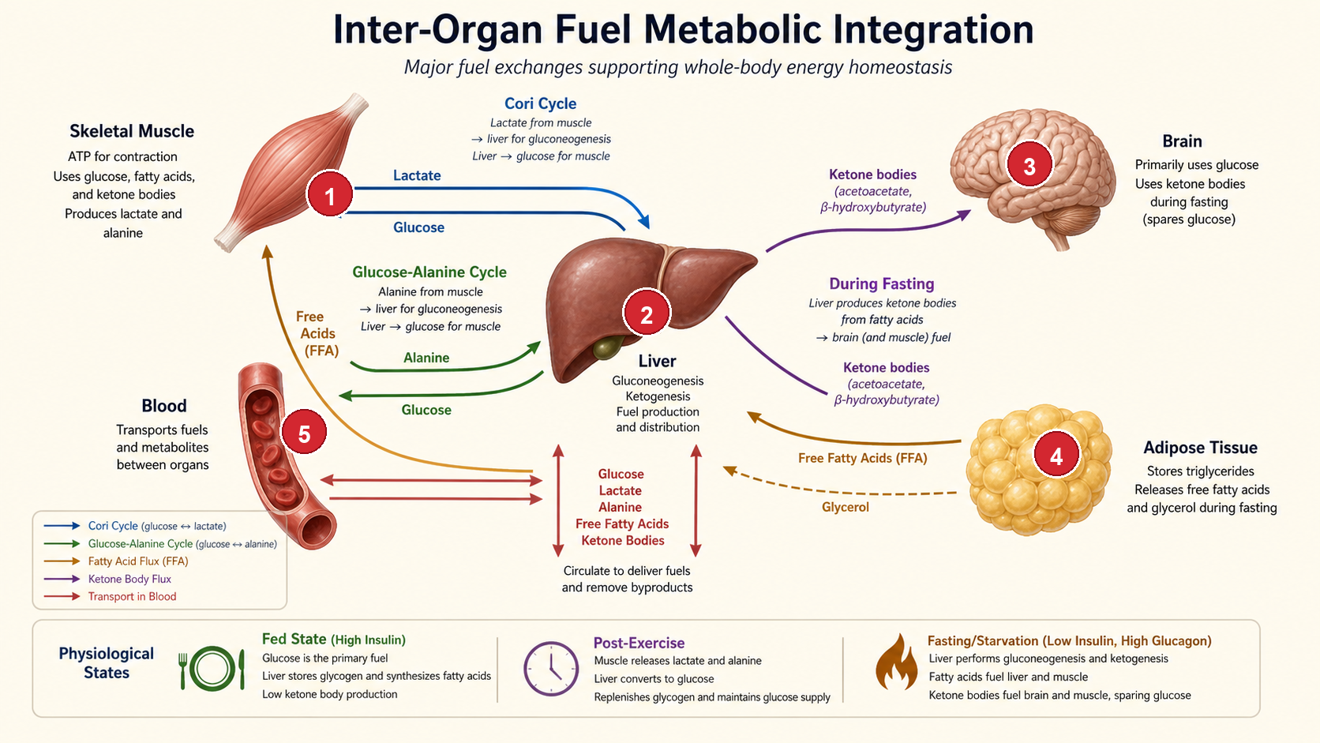
器官代謝分工 Phân công chuyển hóa giữa các cơ quan
器官 | 角色 | 做什麼
肝臟 Gan | 總指揮 | 調節血糖,做酮體,做尿素
骨骼肌 Cơ xương | 自己用 | 存肝醣,但只給自己用
脂肪組織 Mô mỡ | 倉庫 | 存脂肪,飢餓時放出脂肪酸
腦 Não | 大客戶 | 平常只吃葡萄糖,不能燒脂肪酸
最重要的差別:肌肉的肝醣不能給血糖用 (Glycogen cơ KHÔNG cho máu)
肝和肌肉都存肝醣。但只有肝可以把它變成血糖放出去。
為什麼?肌肉沒有葡萄糖-6-磷酸酶 —— 少了這個酵素,葡萄糖出不了細胞。
所以:肝的肝醣 = 給全身用。肌肉的肝醣 = 只給自己用。
Gan có glucose-6-phosphatase, cơ KHÔNG có. Nên glycogen cơ chỉ dùng cho chính nó.
這是很多人以為錯的地方 —— 以為運動時肌肉肝醣會補血糖。不會。
五、腦是特別的客戶
腦每天要用大量葡萄糖,而且脂肪酸過不了血腦障壁 —— 腦不能燒脂肪。
所以飢餓時身體最大的難題是:怎麼繼續餵腦?
答案:先用肝醣 → 再用醣質新生 → 最後做酮體(酮體可以過血腦障壁)。這是第 16 週酮體的用途。

六、飽食 vs 飢餓:兩個相反的模式
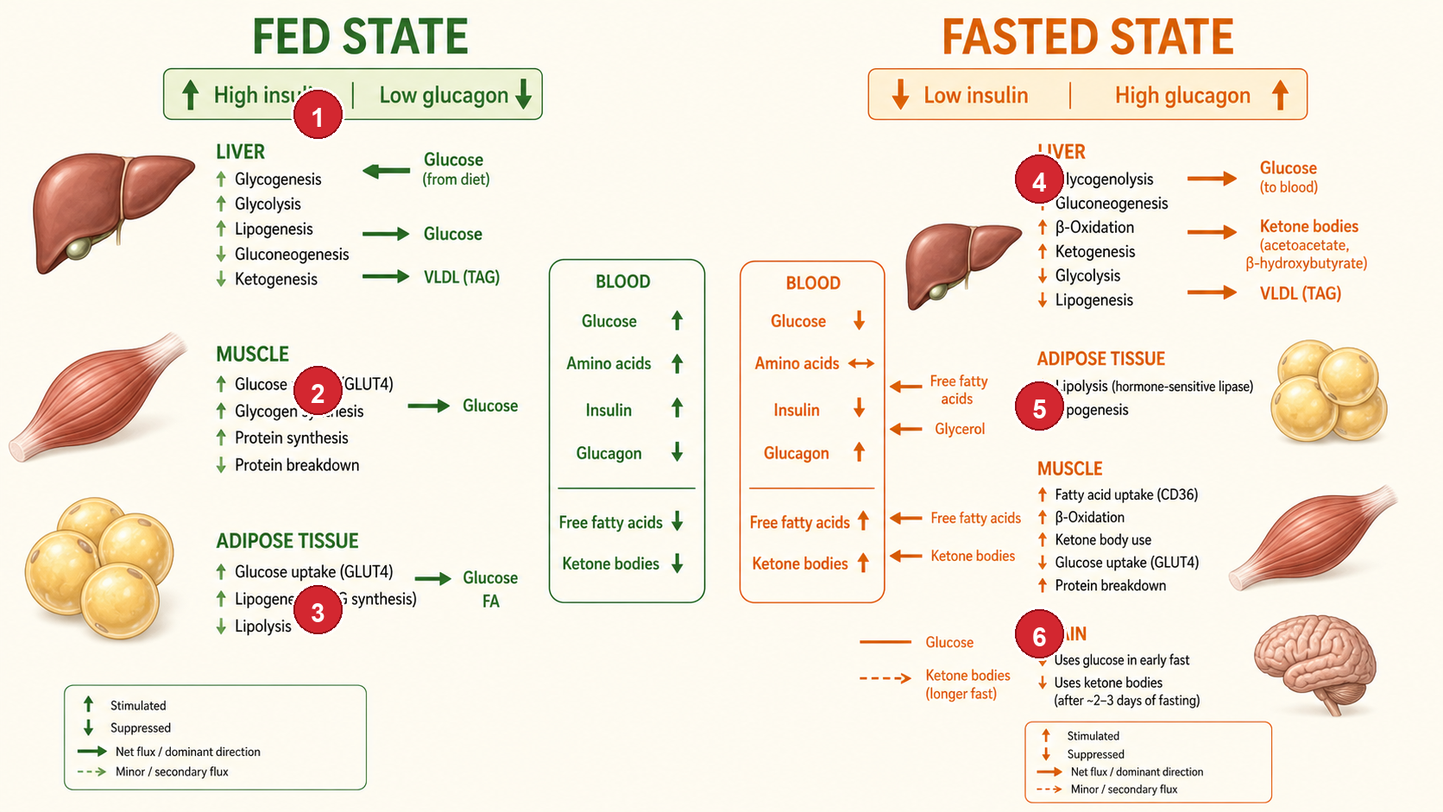
飽食與飢餓 Trạng thái no và đói
 | 飽食 No | 飢餓 Đói
主要激素 | 胰島素 Insulin | 升糖素 Glucagon
血糖 | 高 | 低
肝臟做什麼 | 吸收葡萄糖,做肝醣 | 放出葡萄糖
脂肪組織 | 儲存脂肪 | 放出脂肪酸
一句話 | 儲存 Dự trữ | 動員 Huy động
記住兩個字就夠了 (Chỉ cần nhớ 2 chữ)
胰島素 = 儲存(存起來)。 升糖素 = 動員(拿出來)。
Insulin = dự trữ. Glucagon = huy động.
兩者完全相反。方向搞反的話,整章都會錯。
它們怎麼下命令?靠第 7 週的磷酸化開關 —— 加磷酸/拿掉磷酸,切換酵素。
七、糖尿病:血糖控制壞掉
 | 第一型 Type 1 | 第二型 Type 2
問題 | 胰島素做不出來 | 有胰島素,但細胞不理它
原因 | 免疫破壞胰島細胞 | 長期肥胖 → 受體變遲鈍
結果 | 血糖高,細胞卻沒糖用 | 一樣:血糖高,細胞沒糖用
嚴重時 | 燒脂肪 → 酮酸中毒 | 比較少酮酸中毒
第 2 週講的酮酸中毒,現在完整了:不能用葡萄糖 → 燒脂肪 → 酮體(酸)過多 → 血液 pH 下降。
八、整學期的一張圖
第 1–5 週 | 蛋白質:結構決定功能
第 6–7 週 | 酵素:讓反應變快,而且可以被調控
第 9–11 週 | 其他分子:醣、脂質、核酸
第 12–16 週 | 能量:三種燃料 → 乙醯CoA → 循環 → 電子鏈 → ATP
第 17 週 | 調控:誰決定燒哪個、什麼時候燒
生化不是一堆零散的路徑。它是一個工廠:有零件(蛋白質)、有機器(酵素)、有燃料(醣脂胺基酸)、有發電廠(粒線體),還有管理層(激素)。
九、課堂練習 (Bài tập trên lớp)
1. 小組活動 Hoạt động nhóm:一起畫一張代謝地圖 —— 把肝、肌肉、脂肪、腦連起來,標出飽食和飢餓時的物質流向。
2. 對或錯 Đúng hay sai:
- ( ) 肌肉的肝醣可以放出葡萄糖到血液。
- ( ) 胰島素的作用是儲存。
- ( ) 腦平常主要燒脂肪酸。
- ( ) 第二型糖尿病是因為做不出胰島素。
3. 想一想 Suy nghĩ:飢餓三天,你的腦在吃什麼?身體怎麼辦到的?(可用越南語討論,中文匯報)
十、期末考 (Tuần 18: Thi cuối kỳ)
- 範圍:第 9–17 週為主,含前段核心概念。
- 題型:標圖 40%、配對 20%、選擇 20%、計算 20%。
- 可用中文、英文或越南語作答需文字說明的題目,不因語言扣分。
- 複習:第 18 週前 50 分鐘總複習,後 50 分鐘考試。
圖為原創繪製。內容參考 Lehninger 生物化學原理 第7版中譯本 第23章(p.936–983)。

